Práctica 7: Subida de ficheros

Añadir a los datos de la vivienda de la práctica anterior una foto de la misma. La figura 1 muestra el nuevo formulario, mientras que la figura 2 muestra el resultado de la inserción. En caso de haberse subido una foto se mostrará un enlace con la misma que al activarse la cargará en una página independiente (figura 3).

Las fotos subidas se almacenarán en una carpeta ‘fotos’ situada bajo la carpeta ‘practica7’. A los errores ya mencionados en la práctica anterior se añade el error que se producirá cuando el fichero supere los 100 Kb de tamaño (figura 4).

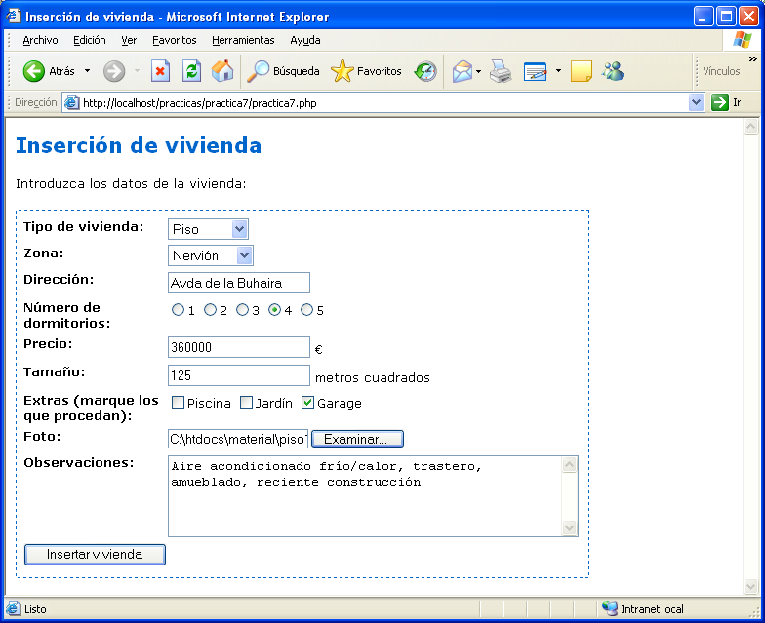
Figura 1: formulario de inserción de vivienda con campo para la foto

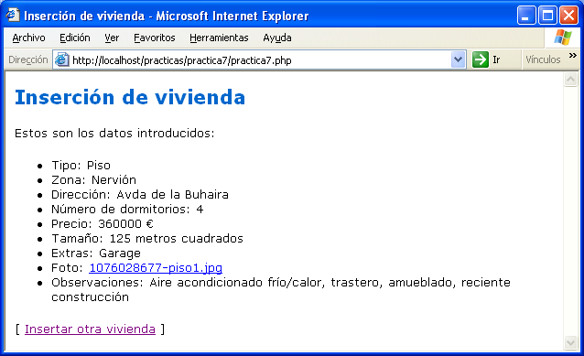
Figura 2: resultado de la inserción de vivienda

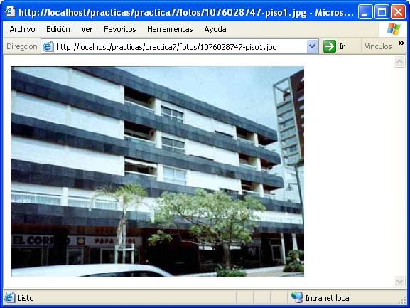
Figura 3: imagen de la vivienda

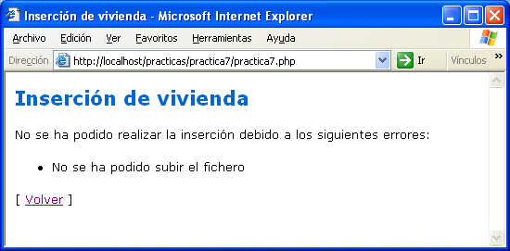
Figura 4: error producido por el excesivo tamaño del fichero

